

**Introducción a la Informática**

**Ejercitación**

**De forma individual ejecutamos los siguientes pasos en la máquina**

**virtual creada:**

* **Crear** un archivo en **Google Documents o Word en la computadora**.
* Escribir **en la terminal** el comando **df**, tomar **print de pantalla**.

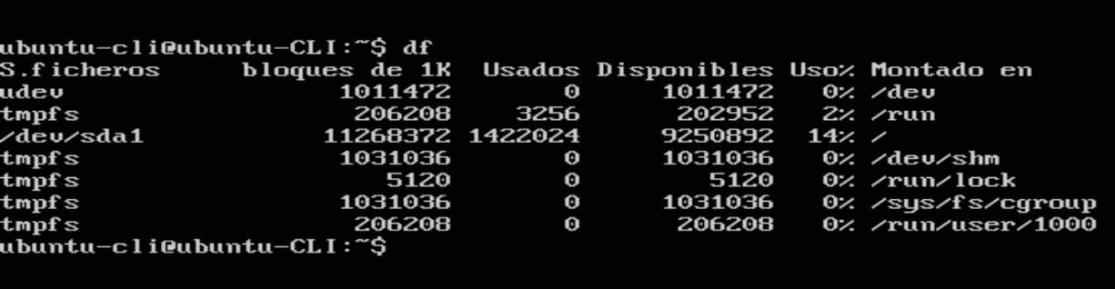

* 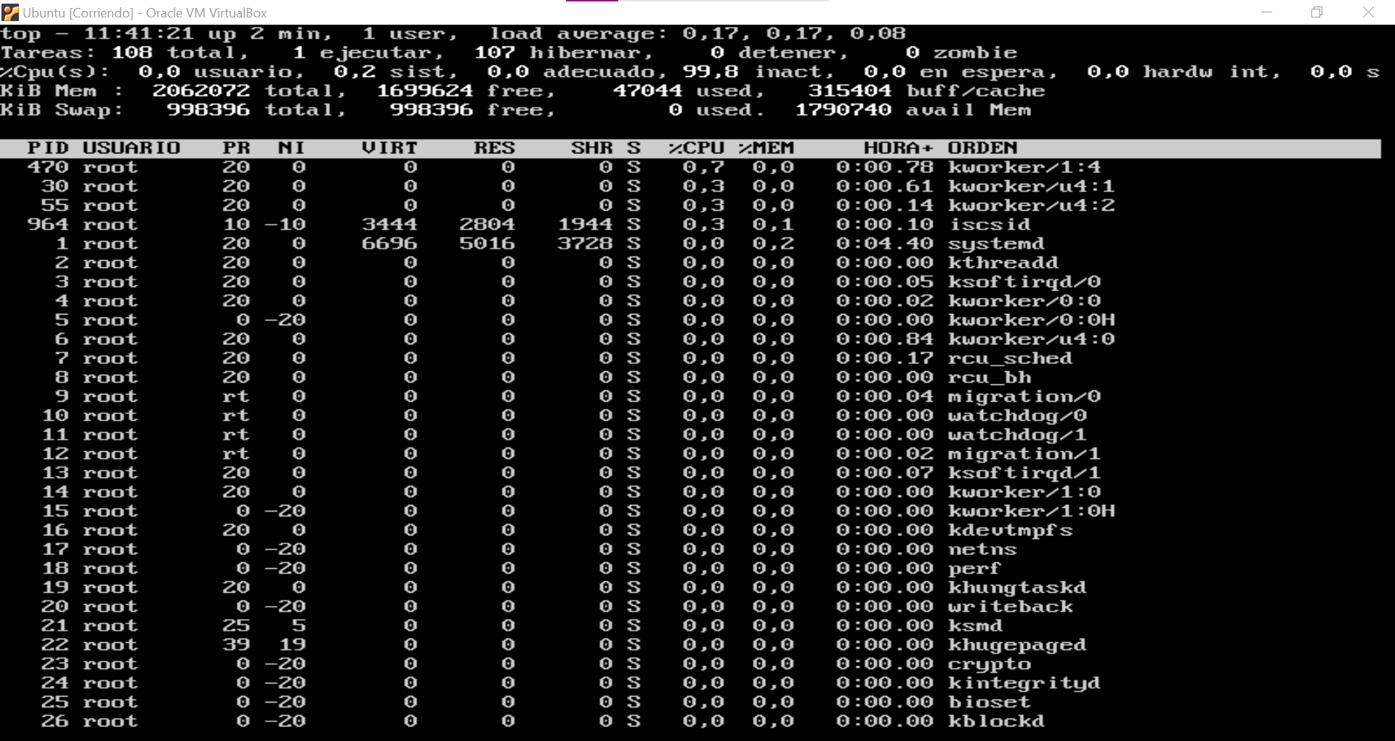Escribir **en la terminal** el comando **top**, tomar **print de pantalla**.
* 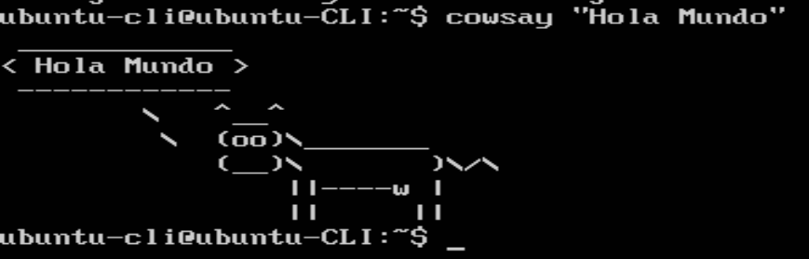 **Escribir en la terminal** el comando **cowsay “Hola mundo “**.
* En base a los print de **y comandos,** **redactar** con sus palabras qué es lo que ven y cuáles son las **funciones** de estos comandos usados
  + Df: es un comando que permite ver la capacidad del almacenamiento y el espacio utilizado hasta el momento.
  + Top: este comando muestra información en tiempo real sobre los procesos en ejecución y la utilización del sistema.
  + Cowsay: Es un comando para mostrar mensajes en la consola usando un animal.